Algemene uitleg WereldOnderwijs

Integrale leerlijn

Inhoudsopgave

Inleiding 3

Bij groen licht rijd je door 3

Ons curriculum 3

Kenmerken van een wereld 4

2. De structuur van een wereld 6

2.1 Leercirkel 6

2.1.1 Reisplan 6

2.1.2 Expedities 7

2.1.3 Reisdoel 7

2.1.4 Reisverslag 7

2.2 Leeropbrengsten, leerdoelen en lesdoelen 7

2.3 Reisleider 7

2.4 Beslissen en beoordelingen 8

3. Vakoverstijgende vaardigheden 9

4. Digitale leerwerkomgeving 10

4.1 Teams 10

4.2 Digitaal portfolio / SEN-app 10

4.3 Somtoday 10

4.4 Communicatie met leerlingen 10

Leestips 11

# Inleiding

Welkom! In deze handleiding nemen we je mee in het hoe en waarom van het WereldOnderwijs. We zoomen eerst in op de algemene principes, daarna gaan we verder in op de integrale leerlijn van ons onderwijs. Ook wel de 8 werelden genoemd. Eigenlijk klopt dat niet helemaal, want de acht werelden zijn de paraplu die de drie leerlijnen met elkaar verbinden, maar in de volksmond worden ze inmiddels zo genoemd.

Bij groen licht rijd je door  
Het Westeraam is volop in ontwikkeling   
Het Westeraam is een vmbo-school met basis, kader en de gemengde leerweg. Onze onderwijsresultaten zijn goed en we hebben een uitstekende naam in de regio. En ons doel is dat zo te houden. Wel zien we dat onze examenresultaten naar beneden gaan en de motivatie van onze leerlingen afneemt. Daarom hebben we ons twee en een half jaar geleden intensief, met veel interne en externe betrokkenheid, georiënteerd op hoe wij naar de toekomst kijken en welke rol wij daarin hebben. Dat proces hebben we ondanks Covid doorgezet, vooral omdat we al snel in de gaten hadden dat Covid een vergrootglas was voor wat we als onderwijs te doen hebben: het beter afstemmen van ons onderwijs op wat de maatschappij en de huidige en toekomstige leerlingen van ons vragen. Onderwijs van nu, waarin moeten en mogen beter met elkaar in balans zijn. Evenals de meervoudige ontwikkeling van een kind, zeker de vmbo-er. Met meer aandacht voor persoonsvorming (Biesta, 2023), de ontwikkeling van diverse vaardigheden, competenties en talenten.

*Figuur 1 Ons KOMPAS, ons DNA*

## Ons curriculum

Ons onderwijs zou qua curriculum veel rijker ingericht mogen zijn, met juist veel aandacht voor (basis)vaardigheden. Zodat leerlingen zich binnen een curriculum ontwikkelen via de vakken zoals we ze nu kennen. Met meer aandacht voor vaardigheden, competenties en gedrag. Tenslotte gaat het vooral om de vraag *hoe* we ervoor gaan zorgen dat onder andere deze vaardigheden bij onze leerlingen verbeteren de komende jaren.   
De oplossing ligt voor een deel binnen de pedagogiek en didactiek binnen een vak. Een ander deel van de oplossing ligt in het anders organiseren van ons totale onderwijs. (basis)Vaardigheden verbeteren zich pas substantieel als we in staat zijn onze leerlingen veel beter te helpen ze te contextualiseren en te construeren. Pas dan ervaren leerlingen toegevoegde waarde, in de verbinding tussen vakken en de toepasbaarheid van wat ze leren.

Onze belangrijkste uitgangspunten? Ons onderwijs is contextrijk, met ruimte voor maatwerk en regie bij de leerlingen. We leren onze leerlingen het verschil te maken in hun eigen leven en dat van anderen. Ons onderwijs kent een goede balans tussen cognitivistisch en sociaal constructivistisch leren en bestaat daarom uit 8 werelden gebaseerd op de maatschappelijke vraagstukken van nu en de toekomst.

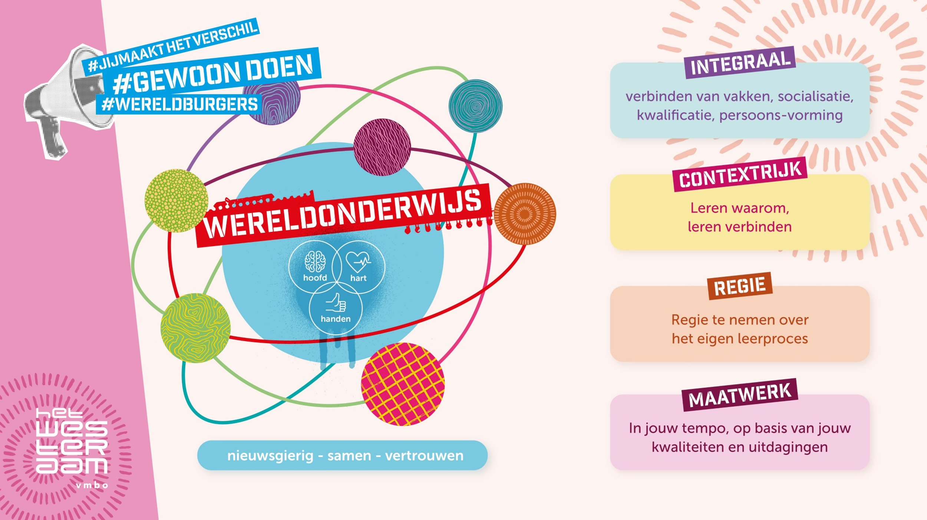

*Figuur 2 WereldOnderwijs in Beeld*

## Kenmerken van een wereld

In ons onderwijs staat de blik op de wereld centraal, we doen dat aan de hand van steeds 8 actuele thema’s, je ziet ze hieronder:



Figuur 3 De acht werelden op een rij

In elke wereld verbinden we vakken en vaardigheden met elkaar aan de hand van boeiende vragen en uitdagende opdrachten. Onze leerlingen duiken dieper in de wereld om hen heen en ontdekken stap voor stap hun eigen rol en bijdrage daarin. Ze vergaren niet alleen kennis, maar ontwikkelen ook cruciale vaardigheden en ontdekken hun interesses en talenten. Als docent ben jij hun reisleider, die hen begeleidt, stimuleert, uitdaagt en hun nieuwsgierigheid prikkelt.

Daarnaast zijn er de kennis- en de doeleerlijn met daarin de vakken herkenbaar georganiseerd. Vakken kennen hun eigen doorlopende programma en halen daarmee hun onderwijsdoelen. Het wordt makkelijker omdat vakken tegelijkertijd bijdragen leveren aan de werelden en dus veel meer toegepast met leerlingen wordt gewerkt. Overigens wordt binnen de kennisleerlijn maatwerk geboden. Waardoor er ruimte ontstaat om extra ondersteuning te krijgen of juist vakken op een hoger niveau te volgen (versnellen, verbreden, verrijken).

We volgen de leerling in zijn ontwikkeling met behulp van een portfolio waarin alle data samenkomt. Op basis daarvan kunnen leerlingen en het team actie ondernemen.

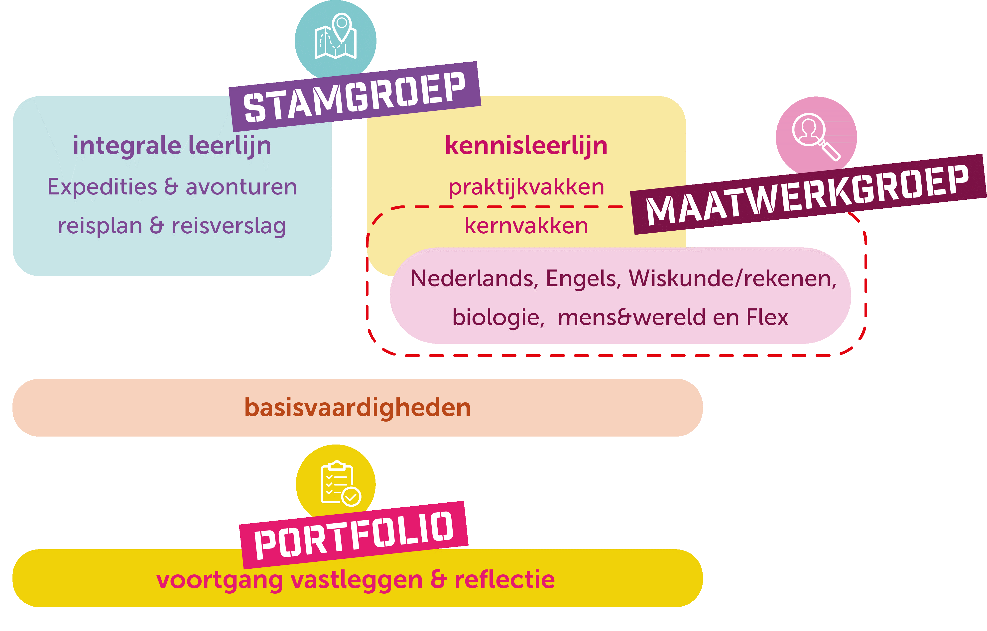

Figuur 4 Leerlijnen en groepen in beeld

In deze uitleg nemen we je mee in de algemene principes en opzet van het Wereldonderwijs. Deze uitleg kun je terugvinden in de digitale leeromgeving van elke wereld (onder module Voor de docent). In elk van de acht werelden is een docentenhandleiding beschikbaar. De handleiding bestaat steeds uit twee delen.

* In deel I gaat het over de essentie van een wereld. Wat is het centrale idee achter die wereld? Aan welke leeropbrengsten werken we en welke vakken en vaardigheden leveren hieraan een bijdrage?
* In deel II gaan we een stap dieper en lopen we de verschillende onderdelen van een wereld langs. Per blok lichten we de leeractiviteiten toe en benoemen we de materialen die je nodig hebt. De docentenhandleiding van een wereld en de bijbehorende materialen kun je vinden in de digitale leeromgeving van de betreffende wereld.

Meer informatie over het wereldonderwijs vind je in het document #GEWOONDOEN! Koers & Kompas van het Westeraam en de samenvatting wereldonderwijs op Sharepoint. Beide documenten vind je in elke wereld in de module voor de docent.

We wensen jullie veel plezier en succes bij het begeleiden van onze leerlingen door de werelden van ons WereldOnderwijs!

# 2. De structuur van een wereld

## 2.1 Leercirkel

Elke wereld beslaat een periode van acht weken. In deze acht weken doorlopen we met leerlingen de leercirkel (zie figuur hieronder). De leercirkel bestaat steeds uit dezelfde onderdelen: het maken van een reisplan, het deelnemen aan expedities, het werken aan een eindopdracht en het maken van een reisverslag. In deze paragraaf leggen we verder uit wat er gebeurt in elke van deze onderdelen van de leercirkel.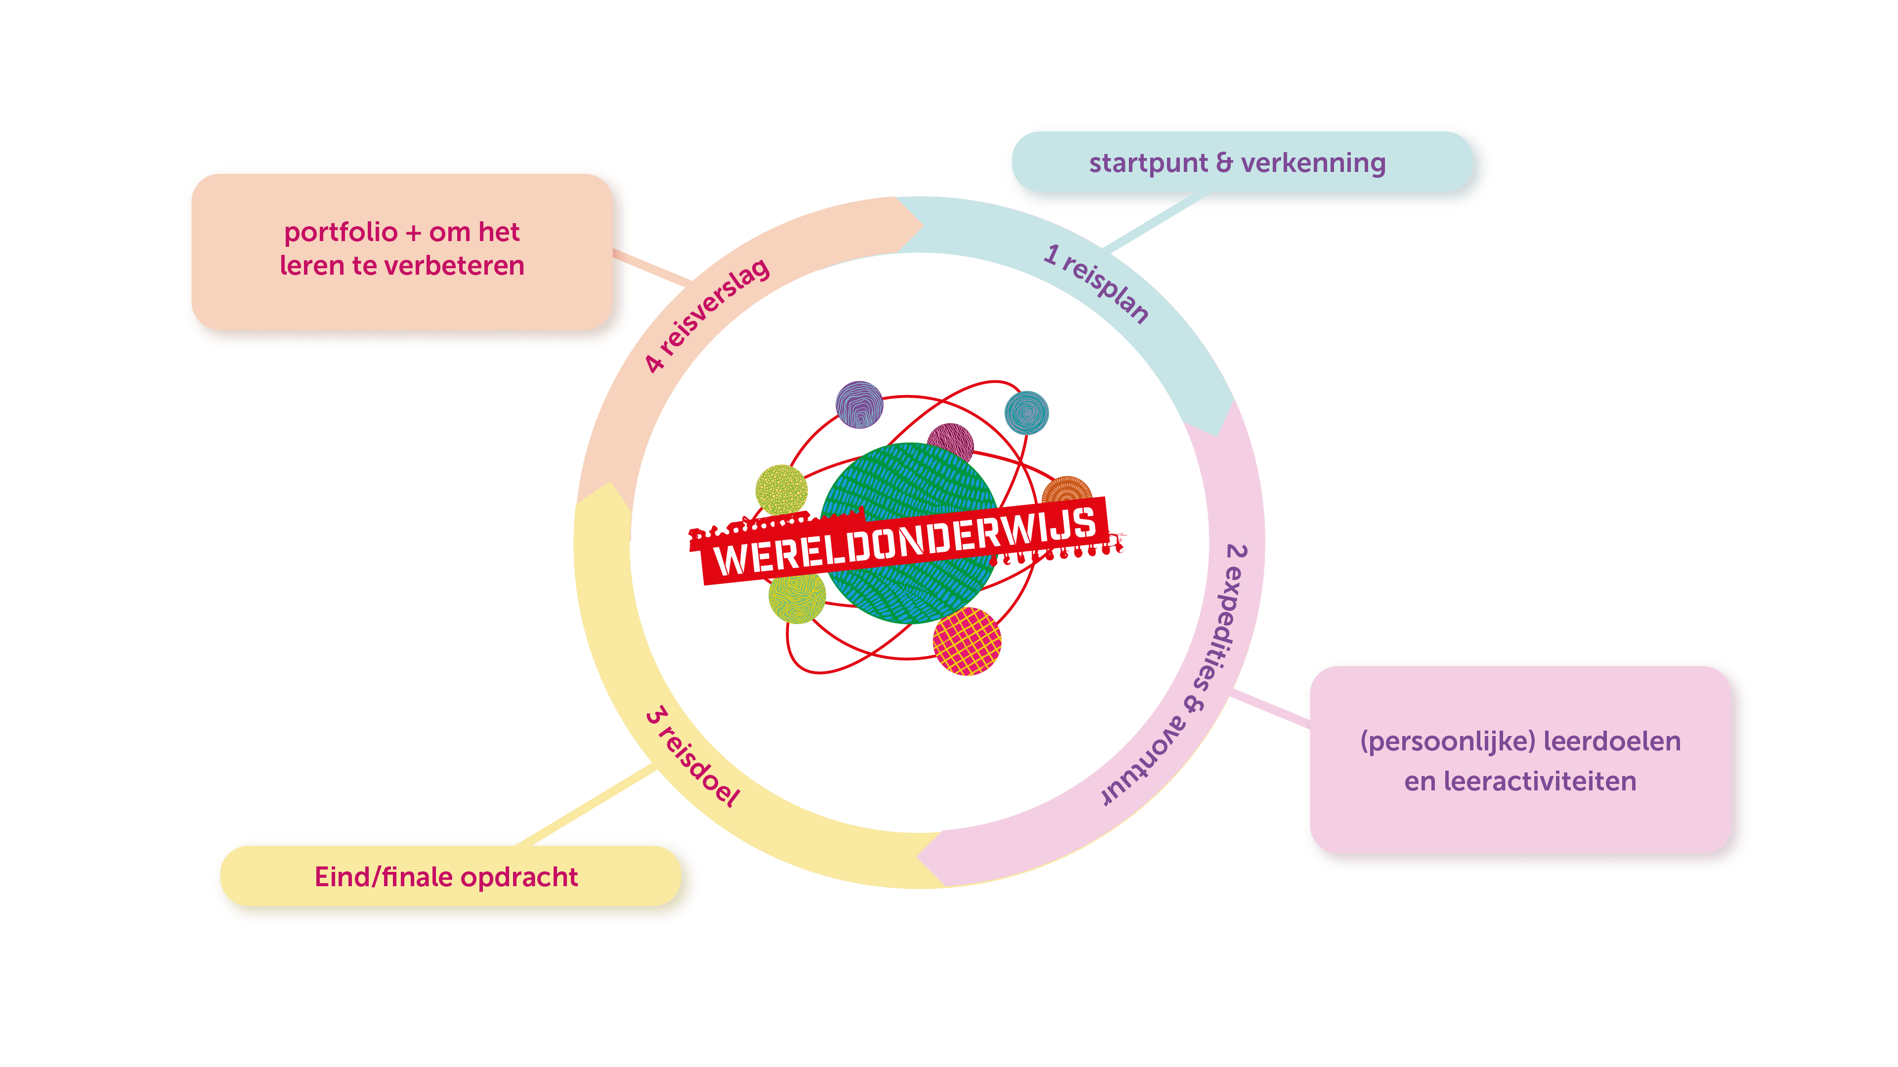

Figuur 5 Leercirkel

### 2.1.1 Reisplan

Elke wereld start met het reisplan. Leerlingen krijgen in dit onderdeel een introductie op de wereld. Dit begint met het presenteren van het snapshot. Het snapshot is vergelijkbaar met een vakantiekiekje of Instagram-post: het geeft in het kort de essentie van de inhoud van de wereld weer en is bedoeld om de nieuwsgierigheid van de leerlingen te prikkelen. Vervolgens nemen we de leerlingen mee in de globale inhoud van de wereld: wat gaan we op hoofdlijnen doen, welke vakken en vaardigheden staan centraal en wat is de grote eindopdracht? Na deze introductie op de wereld is er aandacht voor de executieve vaardigheden en loopbaanvaardigheden. Voor de executieve vaardigheden formuleren leerlingen in het reisplan een persoonlijk leerdoel. Daarnaast hebben leerlingen de vrijheid om nog andere leerdoelen te formuleren. Hebben ze een eigen leervraag rondom het thema van de wereld? Zijn ze ergens nieuwsgierig naar en willen ze zich daar verder in verdiepen? Willen ze in deze wereld een bepaalde rol of taak op zich nemen? We bespreken het met ze en coachen ze bij het concretiseren en plannen hiervan. Voor de ontwikkeling van de loopbaanvaardigheden gaan leerlingen zich tijdens het reisplan verdiepen in een aantal beroepen die bij de wereld horen. Uiteraard zijn er diverse materialen en tools beschikbaar om met de leerlingen al het bovenstaande te doorlopen. Deze presenteren we verderop in deze handleiding.

### 2.1.2 Expedities

Na het maken van het reisplan is het tijd voor de ontdekkingsreis zelf. Er zijn drie verschillende expedities waarin leerlingen samen actief aan de slag gaan. Tijdens deze expedities verkennen, onderzoeken, beleven en leren ze en dat alles rondom het thema van de wereld.

**Modulair**

In de meeste werelden zijn de expedities modulair opgezet. Dat maakt het mogelijk dat leerlingen ze niet allemaal in dezelfde volgorde hoeven te doorlopen. De expedities zijn dan ook niet genummerd, maar hebben allemaal een eigen titel. Uitzondering hierop vormt Wereld 1. In deze eerste wereld zijn de expedities juist lineair van opzet en volgen alle leerlingen steeds dezelfde expeditie.

### 2.1.3 Reisdoel

Na de expedities is het tijd om alles wat de leerlingen hebben geleerd toe te passen in een grote eindopdracht. Dit kan variëren van het organiseren van een markt voor (groot)ouders en andere bekenden tot het maken van een maquette van het huis van de toekomst of het ontwikkelen van een vlog of app etc.

### 2.1.4 Reisverslag

Ter afronding van een wereld reflecteren leerlingen op hun ervaringen en ontwikkeling. Wat hebben ze geleerd? Waar zijn ze trots op? Hebben ze hun doelen bereikt? En welke hoogtepunten willen ze toevoegen aan hun portfolio?

## 2.2 Leeropbrengsten, leerdoelen en lesdoelen

In elke wereld werken leerlingen bij het doorlopen van de leercirkel aan vijf grote leeropbrengsten. De eerste drie leeropbrengsten zijn gekoppeld aan de drie expedities. De vierde leeropbrengst betreft het reisdoel ofwel de grote eindopdracht. De vijfde leeropbrengst heeft altijd betrekking op vakoverstijgende vaardigheden waar leerlingen gedurende de wereld aan werken. De leeropbrengsten vormen het raamwerk voor evaluatie en reflectie aan het eind van een wereld.

Naast leeropbrengsten hebben we het in het WereldOnderwijs over leerdoelen en lesdoelen. De leercirkel van een wereld bestaat in totaal uit 16 lesblokken. Per lesblok hebben we een leerdoel geformuleerd. De verschillende leerdoelen zijn de bouwstenen om te komen tot de leeropbrengsten van de wereld. Een lesblok bestaat meestal uit verschillende lesactiviteiten, elk met hun eigen lesdoel. Lesdoelen dragen bij aan het leerdoel van een lesblok.

## 2.3 Reisleider

In het WereldOnderwijs is onze rol als docent anders dan in de kennisleerlijn. Deze rol kunnen we het beste omschrijven als die van reisleider. Als reisleider neem je de leerlingen mee op reis door een Wereld. Je speelt een essentiële rol bij de ontdekkingstocht van leerlingen, zowel op het gebied van de inhoud van een wereld als hun persoonlijke ontwikkeling. De reisleider helpt ze de verbindingen tussen de vakken te leggen. De rol van de reisleider omvat de volgende taken:

* Organisatie: Je plant en organiseert samen met collega’s van andere teams die ook WereldOnderwijs geven de reisroute in een wereld. Idealiter betrekken jullie hierbij gaandeweg ook de leerlingen, zodat zij stap-voor-stap steeds meer regie krijgen over hun onderwijs.
* Informatieverstrekking: Tijdens de reis fungeer je als gids voor de leerlingen. Je biedt leerlingen bij de start van een wereld informatie over de opbouw en globale inhoud van die wereld. Bij de start van een lesblok verschaf je informatie over de activiteiten die dat dagdeel op het programma staan en geef je korte uitleg of instructie. Daar waar leerlingen gedurende de activiteiten vragen hebben, verschaf je nadere informatie en duidelijkheid.
* Aansturing: Als reisleider monitor je of leerlingen op schema blijven en een actieve bijdrage leveren aan de activiteiten binnen de expedities. Je observeert de groep, benoemt en bespreekt waar nodig knelpunten die je waarneemt. Bij buitenschoolse activiteiten heb je een groep leerlingen onder je hoede, geef je waar nodig instructie en toelichting en zorg je dat de groep op schema blijft.
* Begeleiding: Als reisleider ben je het aanspreekpunt voor de leerlingen en beschikbaar om vragen te beantwoorden, hulp te bieden en eventuele onduidelijkheden of zorgen te bespreken. Je bent daarbij nadrukkelijk niet degene die de leerling vertelt wat hij of zij moet doen en alles regelt en oplost. Je bespreekt met leerling mogelijke opties om een probleem aan te pakken en stimuleert hem/haar om zelf met een antwoord of oplossing te komen.

Kortom, de rol van een reisleider is veelzijdig en vereist een combinatie van kennis, organisatorische vaardigheden, empathie en flexibiliteit om ervoor te zorgen dat de leerlingen een leerzame en plezierige reiservaring hebben. Veel van jullie hebben daarvoor al voorbereidende scholing gevolgd: didactisch coachen. De essentie daarvan: hoge verwachtingen van leerlingen concreet maken met behulp van feedback, vragen en aanwijzingen. Dat past helemaal in de leercirkel van hierboven.

## 2.4 Beslissen en beoordelingen

Met de ontwikkeling van WereldOnderwijs hebben we ook beleid ontwikkeld omtrent toetsing. We noemen dat beoordelen en beslissen. De kern daarvan is dat toetsing in eerste instantie gericht is op het ontwikkelen en beoordelen van onze leerlingen. Het nemen van besluiten over niveau, stellen we nog even uit. Dat doen we pas aan het eind van leerjaar twee. Ons beleid kent 6 pijlers, je vindt die en de toepassing er van hier: [HW Beoordelen en beslissen in WO - januari 2024.pdf](https://quadraam.sharepoint.com/:b:/r/teams/HWVMBObreed/Gedeelde%20documenten/KOERS%202021%20en%20verder/WereldOnderwijs/Onderwijsontwikkeling/HW%20Beoordelen%20en%20beslissen%20in%20WO%20-%20januari%202024.pdf?csf=1&web=1&e=Nsct34).

De uitgangspunten zijn voor de integrale leerlijn als volgt vertaald:

* Er wordt ontwikkeld en beoordeeld op Kader-niveau;
* De vaardigheden worden beoordeeld op basis van een ontwikkelmatrix: beginner – gevorderd – expert;
* Er wordt integraal beoordeeld: kennis, vaardigheden en gedrag en de toepassing daarvan
* De integrale leerlijn wordt afgesloten met een eindproduct (kan diverse vormen hebben), niet met een kennistoets. Dat eindproduct wordt aan het eind van elke Wereld/periode opgeleverd en beoordeeld • De eindbeoordeling: behaald/ niet behaald inclusief ontwikkelgerichte feedback waarbij goed gekeken wordt naar ieders bijdrage. Elke leerling formuleert op basis daarvan zijn ambitie voor de volgende wereld;
* Alle eindproducten kennen een toetsmatrijs. We gebruiken daarvoor het huidige format [Format toetsmatrijs.xlsx](https://quadraam.sharepoint.com/:x:/r/teams/HWVMBObreed/Gedeelde%20documenten/HW-Examens/HW%20Toetsmatrijzen%202022-2024/Format%20Toetsmatrijs/Format%20toetsmatrijs.xlsx?d=w27230202383144c0aec911cf33b3aeb5&csf=1&web=1&e=yiTtKc);
* Beoordeling wordt vastgelegd in SOM. Ambitie van leerling krijgt plek in portfolio. We gebruiken daarvoor.

In de doorontwikkeling van de integrale leerlijn gaat de aandacht uit naar het ontwikkelen van rubrics.

# 3. Vakoverstijgende vaardigheden

Het werken aan vakoverstijgende vaardigheden is integraal verweven in ons WereldOnderwijs (zie figuur hieronder). We hebben het dan uiteraard over de vier basisvaardigheden taal, rekenen, burgerschap en digitale geletterdheid. Ook werken we met de leerlingen gericht aan de ontwikkeling van de executieve vaardigheden en loopbaanvaardigheden. Tot slot bieden we in elke wereld, ruimte aan de ontwikkeling van vaardigheden op het gebied van onderzoeken, ontwerpen, samenwerken, communiceren en de denkvaardigheden. We verwezen er in de inleiding al naar, de meervoudige ontwikkeling van een kind vinden we belangrijk, dat geven we een nadrukkelijke en integrale plek in ons onderwijs.

Daar waar er in een wereld aan vaardigheden wordt gewerkt vermelden we dit bij het betreffende onderdeel van de wereld. Voor het volgen van de ontwikkeling bij leerlingen op het gebied van de vaardigheden maken we gebruik van SEN-app.



*\* De overige 21e-eeuwse vaardigheden worden afgedekt via het werken aan andere vaardigheden.*​

*\*\* Denkvaardigheden is hier een verzamelnaam voor de 21e-eeuwse vaardigheden kritisch denken,*

*creatief denken en probleem oplossen.*

# 4. Digitale leerwerkomgeving

## 4.1 Teams

Alle uitleg en materialen die docenten en leerlingen nodig hebben voor de integrale leerlijn zijn te vinden in Teams. Per wereld is een digitale omgeving ingericht onder Classwork. De indeling van Classwork is voor elke wereld hetzelfde:

* Bovenaan staat steeds een module ‘Voor de docent’. Hier zijn de volgende documenten te vinden:
  + Docentenhandleiding;
  + Reisgids voor de leerlingen;
  + Document ‘Voorbereiden’. Hierin staat vermeld wat er moet worden voorbereid, gekopieerd, aangeschaft en geregeld voor de verschillende activiteiten.
  + Document ‘Tijdspad’. Dit document bevat de planner voor elke groep. Als reisleider kan je hier snel zien welk onderdeel van een wereld wanneer op de agenda staat.
  + Document ‘Wat te verbeteren’. Het WereldOnderwijs is ook voor onszelf een ontdekkingstocht. Wat werkt goed, wat kan beter, wat moet anders? In dit document kan je dit soort dingen als reisleider noteren. Dit geeft ons als organisatie houvast om het WereldOnderwijs te blijven verbeteren.

## 4.2 Digitaal portfolio / SEN-app

Binnen het WereldOnderwijs bouwen onze leerlingen aan een digitaal portfolio waarin ze hun ervaringen en ontwikkeling in beeld brengen. Hiervoor maken we gebruik van de SEN-app. In deze app kunnen ze voor elke wereld producten en bewijsmaterialen uploaden. Daarnaast is er ruimte om de ontwikkeling van vakoverstijgende vaardigheden in beeld te brengen en te volgen, verslagen van driehoeks- en coachgesprekken op te nemen en stage-ervaringen vast te leggen. Ook komen hierin cijfers en de cito-metingen terug.

## 4.3 Somtoday

Somtoday is nog steeds de basis waar we onze informatie over leerlingen vastleggen. Van NAW gegevens tot cijfers, we doen dat daar. Ook notities of afspraken omtrent de begeleiding van leerlingen leggen we vast in SOM.

## 4.4 Communicatie met leerlingen

Voor het WereldOnderwijs maken we voor de communicatie met leerlingen alleen gebruik van de chatfunctie in Teams en schoolmail. Whatsapp en de berichtenfunctie in Somtoday worden hiervoor niet gebruikt. Aan de start van schooljaar 24-25 is ook het HWplein voor leerlingen gereed, zodat we vanaf een centrale plek met leerlingen kunnen communiceren en schoolbrede info kunnen delen. Ook kunnen zij vanaf daar navigeren naar voor hen beschikbare apps.

# Leestips

[Docentencompetenties voor de begeleiding van leerlingen bij het werken met rubrics - SLO](https://www.slo.nl/thema/meer/doorstroom-vmbo/algemene/werken-algemene/werken-rubrics/docentcompetenties/)

<https://www.slo.nl/publish/pages/9883/rucbrics-algemene-vaardigheden.pdf>

<https://www.slo.nl/publish/pages/4855/invulbladen-rubrics-algemene-vaardigheden.pdf>

<https://www.slo.nl/publish/pages/4752/hulpvragen-rubrics-ander.pdf>

<https://www.slo.nl/publish/pages/4753/hulpvragen-rubrics-jezelf.pdf>

[Basisvaardigheden - SLO](https://www.slo.nl/thema/meer/basisvaardigheden/)

[Rubrics 21ste eeuwse vaardigheden (leerling2020.nl)](https://leerling2020.nl/vaardigheden-rubrics/)